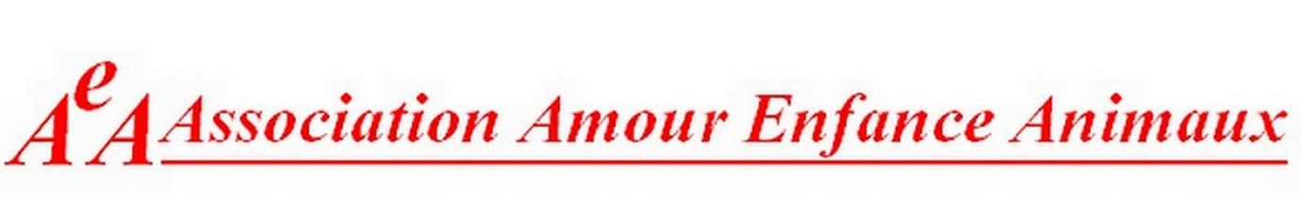
FORMULAIRE D’ADHÉSION

NOM Prénom :
Date de Naissance : / / . Age : ans
Adresse :

Téléphone : - - - - Portable : - - - -
Email : @

NOM
N° de puce
Race
Date de naissance
Age

L’Adhésion vous offre le tarif « association » chez votre vétérinaire. Si celui-ci ne le fait pas, un autre vétérinaire devra être trouvé.

Formulaire d’adhésion à retourner rapidement (par courrier) avec :
- Votre règlement de 10€ à l’ordre de l’Association AEA (de préférence par chèque)
- Une enveloppe timbré avec vos noms et adresse

Formulaire à retourner : Association AEA, Mlle LEMOING
60 rue Marcelin Krebs
59260 HELLEMMES

